Báo cáo thực hành
Chương 5: Lập trình kết nối cơ sở dữ liệu trực tuyến

Học phần: Phát triển ứng dụng trên thiết bị di động – KC359, HK2 – Năm học 2024-2025
Mã nhóm học phần: TN22Z5A1
Nhóm 6, danh sách nhóm:
STT | Họ và Tên | MSSV | Mức độ tham gia
1 | Nguyễn Chí Cường | B2207454 | 100%
2 | Lưu Tấn Hưng | B2207471 | 100%
3 | Nguyễn Trung Nghĩa | B2207480 | 100%
4 | Võ Nguyên Khánh | B2113282 | 100%
5 | Huỳnh Thanh Hiếu | B2207467 | 100%

Nội dung thực hành:
Câu 1: Hãy lắp thêm một LED vào mạch, người học hãy khai báo thêm nút dữ liệu trên RTDB và viết thêm chương trình để thực hiện chức năng điều khiển bật/tắt LED này thông qua RTDB. Ghi nhận hình ảnh dữ liệu trên RTDB, đoạn chương trình đã được thêm và một số hình ảnh kết quả vào báo cáo.
- Khai báo thêm nút dữ liệu trên RTDB:
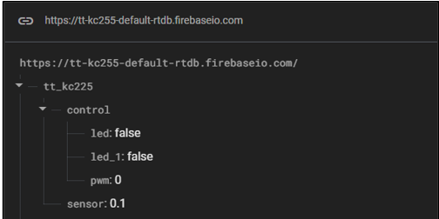
- Chương trình điều khiển led_1 được thêm vào:
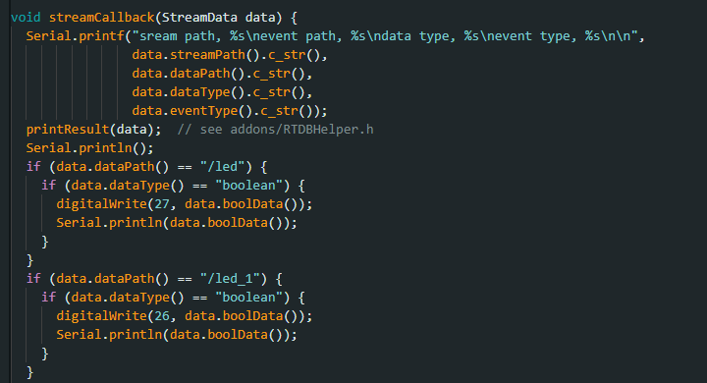
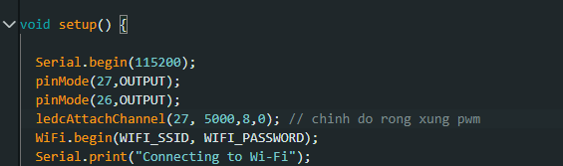
- Kết quả:
- Điều khiển led thứ nhất:
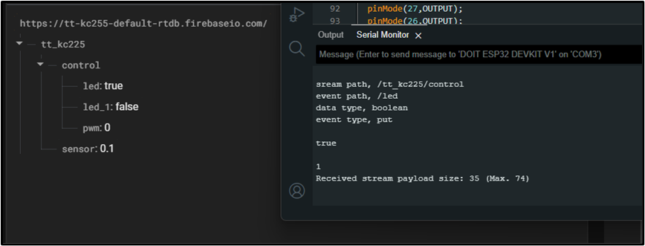
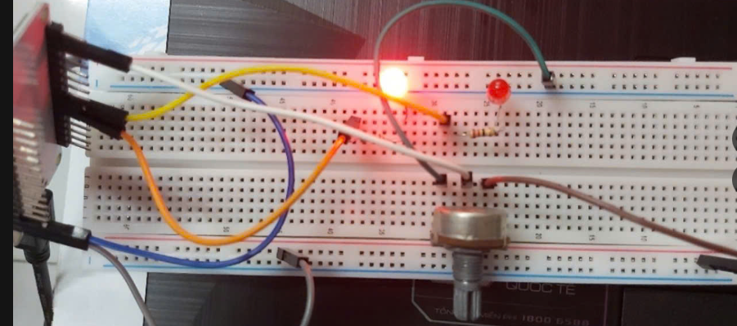
- Điều khiển led thứ hai:
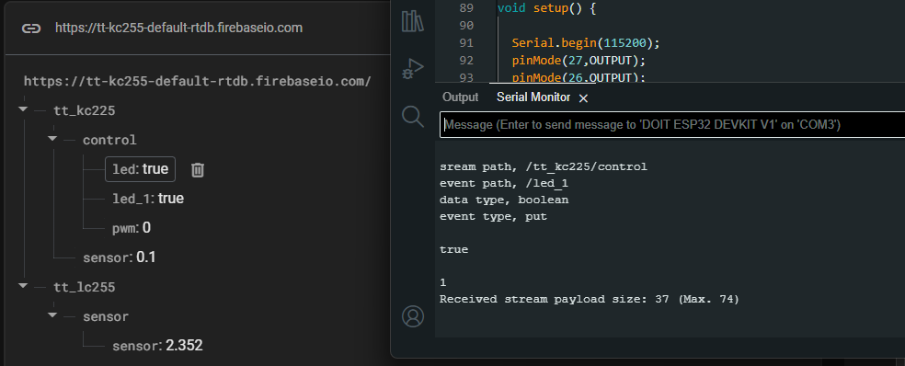
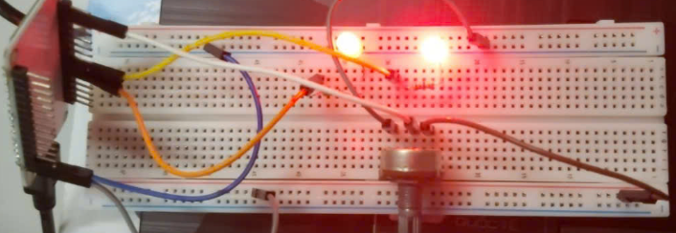

Câu 2: Hãy lắp thêm một LED khác nữa vào mạch, người học hãy khai báo thêm nút trên RTDB và viết thêm chương trình để thực hiện chức năng điều khiển độ sáng LED này thông qua RTDB. Ghi nhận hình ảnh dữ liệu trên RTDB, đoạn chương trình được thêm và một số hình ảnh kết quả vào báo cáo.
- Khai báo thêm nút trên RTDB:
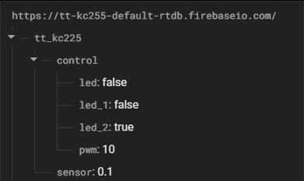
- Code thêm vào trong hàm streamCallback :
e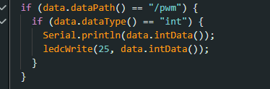
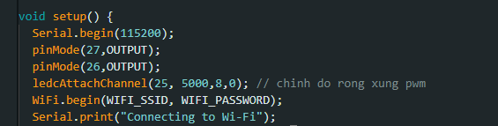

- Kết quả:
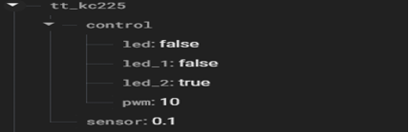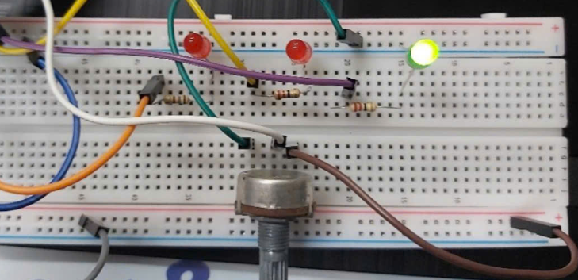
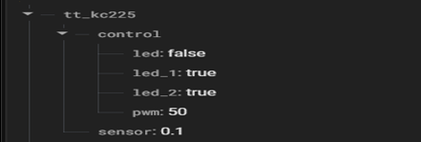
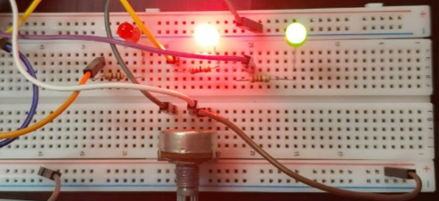

Câu 3: Hãy lắp thêm một quang trở vào mạch và tạo thêm nút dữ liệu tương ứng trên RTDB và hiệu chỉnh chương trình để ghi lại điện áp ngõ ra của quang trở mỗi 20 giây một lần. Ghi nhận hình ảnh dữ liệu trên RTDB, đoạn chương trình được thêm và một số hình ảnh vào báo cáo.
- Tạo thêm nút trên RTDB:
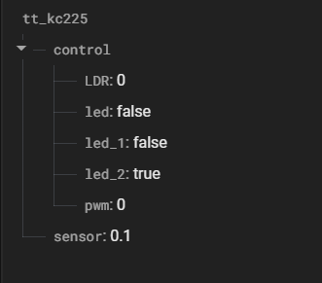
- Đoạn chương trình thêm vào:
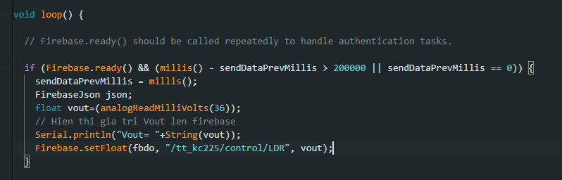
- Kết quả:
- Khi không che quang trở:
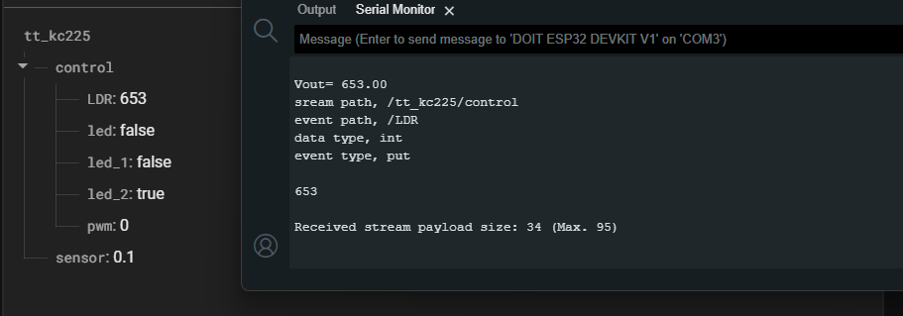
- Khi quang trở bị che:
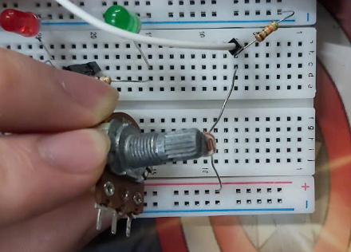
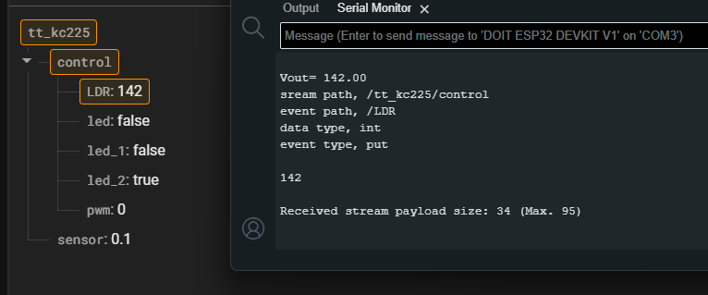
Câu 4: Người học hãy tìm hiểu ý nghĩa của hàm Firebase.updateNode, sau đó thực hiện lại Câu 5.3 . Hãy trình bày điểm khác biệt giữa hàm này với các hàm set?
- Ý nghĩa của hàm Firebase.updateNode được sử dụng trong thư viện Firebase ESP32 để cập nhật dữ liệu tại một nút cụ thể trong Realtime Database mà không xóa dữ liệu con hiện có.
- Đoạn code sau chỉnh sửa:
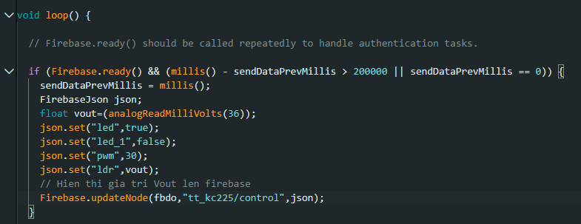
- Đây là trạng thái khi chưa thực hiện hàm Firebase.updateNode:
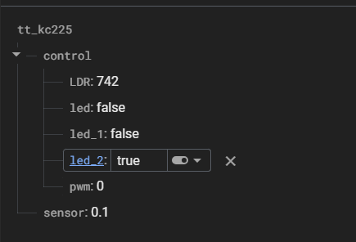
- Sau khi thực hiện hàm Firebase.updateNode:
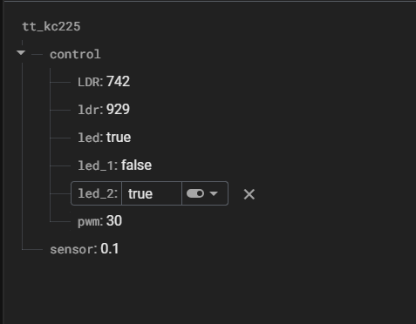
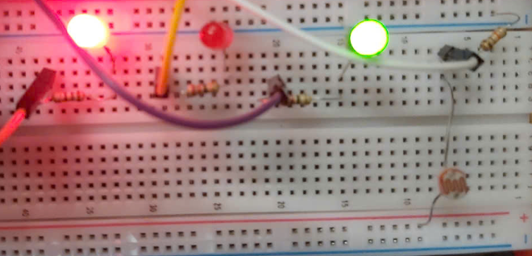

- Điểm khác biệt giữa hàm này với các hàm set :
- Hàm set: khi thực hiện hàm set, các giá trị được tùy chỉnh riêng lẻ và bằng một cách thủ công trên Firebase để cập nhật trạng thái cho /led và /pwm.
- Hàm Firebase.updatNode: các giá trị như /led và /pwm sẽ được cập nhật cùng nhau trong cùng 1 thời điểm một cách tự động -> dễ dàng điều khiển các trạng thái mong muốn cho trước trong một khoảng thời gian cho trước.
Câu 5: Người đọc hãy trình bày nhược điểm của việc lập trình giao tiếp với RTDB ở chế độ không cần xác thực.
- Bảo mật kém, dễ bị tấn công.
- Ai cũng có thể truy cập.
- Dễ bị spam và phá hoại.
- Dữ liệu có thể bị rò rỉ.
- Không kiểm soát được người dùng.
- Không thể theo dõi ai đã thay đổi dữ liệu, vì không có xác thực người dùng.
- Không thể gán quyền hạn (chỉ đọc, chỉ ghi, cập nhật theo vai trò...), làm tăng nguy cơ dữ liệu bị sửa đổi ngoài ý muốn.
- Hiệu suất kém, dễ bị quá tải.
- Nếu dữ liệu mở cho mọi người, lưu lượng truy cập có thể tăng đột biến do bot hoặc request không mong muốn, gây quá tải cho Firebase.
- Không thể tối ưu truy vấn: Vì không có kiểm soát, việc tối ưu request theo người dùng hoặc nhóm dữ liệu sẽ khó khăn hơn.
- Không thể tích hợp tính năng nâng cao.
- Không thể dùng Firebase Authentication để phân quyền.
- Không thể kích hoạt Cloud Functions cho từng người dùng.
Câu 6: Người đọc hãy thêm một Button để đọc giá trị nút /sensor khi cần thay vì tự động cập nhật.
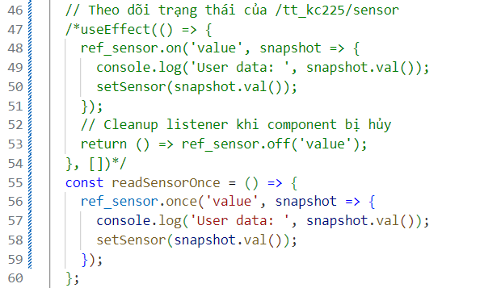

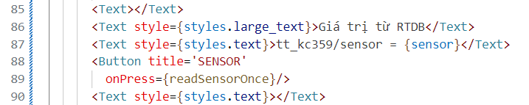
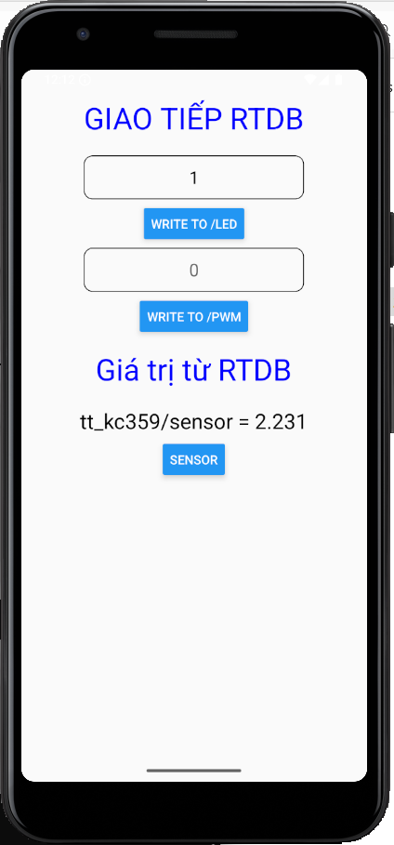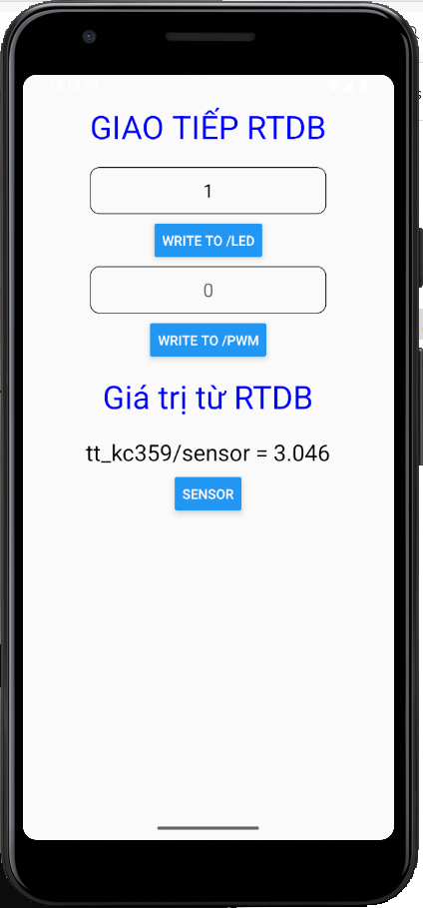
Câu 7: Hãy tìm hiểu chương trình mẫu và giải thích cơ chế chuyển đổi qua lại giữa giao diện đăng nhập và giao diện đọc/ghi RTDB.
- Bắt đầu hàm và gọi API xác thực của Firebase

Giải thích:
- Hàm signin(email, pass) nhận vào 2 tham số:
  - email: Email của người dùng.
  - pass: Mật khẩu của người dùng.
- auth().signInWithEmailAndPassword(email, pass):
  - Gọi Firebase Authentication API để xác thực tài khoản.
  - Nếu đăng nhập thành công → Chuyển vào .then().
  - Nếu lỗi → Chuyển vào .catch().
- Xử lý khi đăng nhập thành công
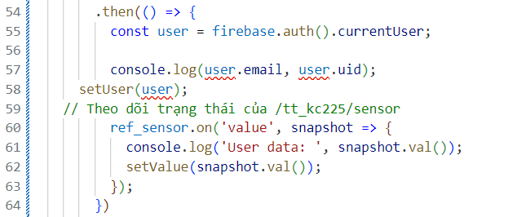
Giải thích:
- firebase.auth().currentUser: Lấy thông tin của người dùng đã đăng nhập.
- console.log(user.email, user.uid): In ra email và uid (ID duy nhất của tài khoản).
- setUser(user): Lưu trạng thái người dùng vào state user. Khi user có giá trị, ứng dụng sẽ hiển thị giao diện điều khiển LED/PWM.
- Chuyển đổi sang màn hình giao diện đọc/ghi RTDB sau khi đăng nhập thành công
Giải thích:
- Biến user lưu trạng thái đăng nhập của người dùng.
- Nếu user là null → Người dùng chưa đăng nhập → Hiển thị giao diện đăng nhập.
- Nếu đã đăng nhập (user có dữ liệu) → Hiển thị giao diện điều khiển.
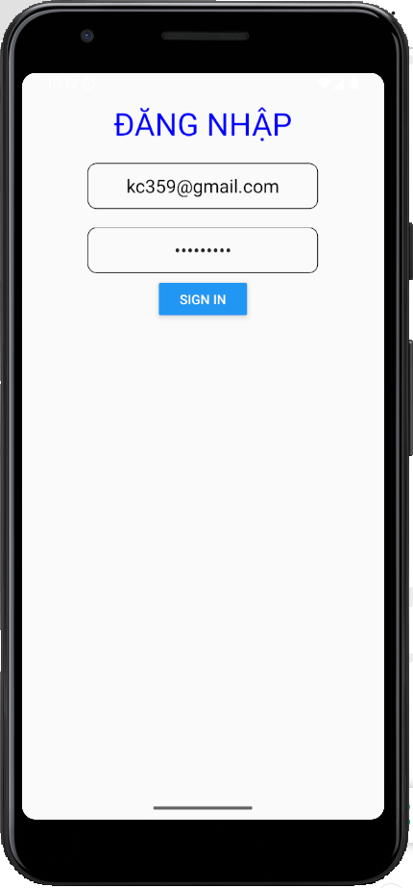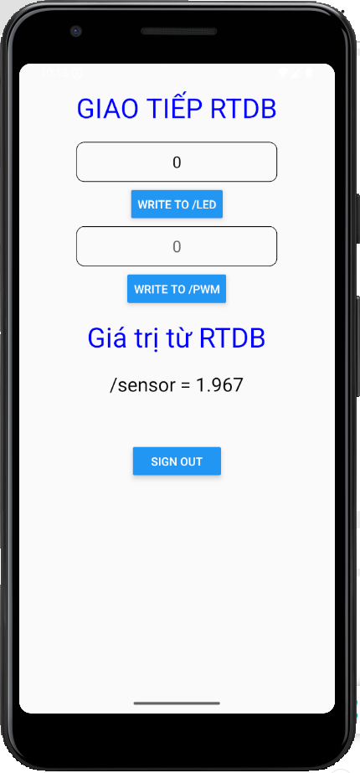
Câu 8: Hãy tìm hiểu để thêm mã lệnh hiển thị thông tin về user đã đăng nhập vào giao diện đọc ghi, ví dụ User ID, email, ngày đăng nhập.
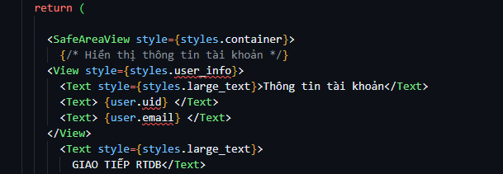
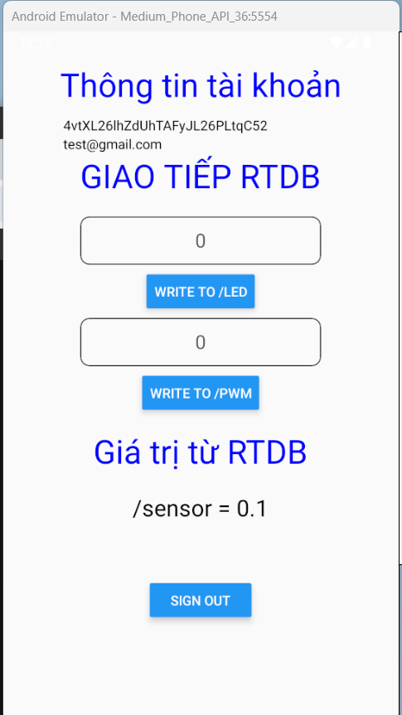
Câu 9: Hãy mở kết nối mạch ESP32 ở phần 5.2 vào máy tính, mở và nạp lại chương trình mẫu ở mục này cho ESP32. Hãy điều khiển bật /tắt LED, chỉnh độ sáng LED và hiệu ứng chỉnh biến trở để quan sát giá trị. Ứng dụng hoạt động linh hoạt chính xác không? Hãy chỉnh chương trình ESP32 để cập nhật điện áp cho /sensor dạng mV.
- Ứng dụng hoạt động linh hoạt.
Code ESP32
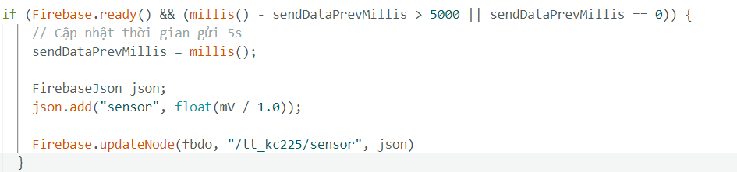
Code React-Native
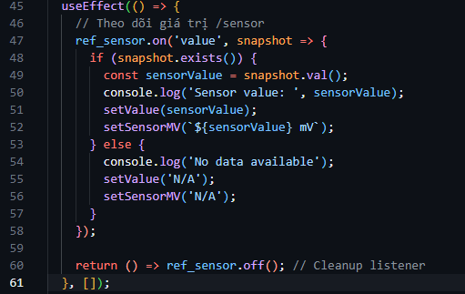
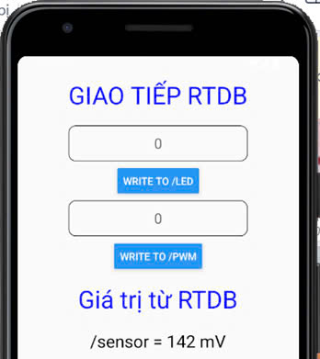
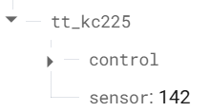
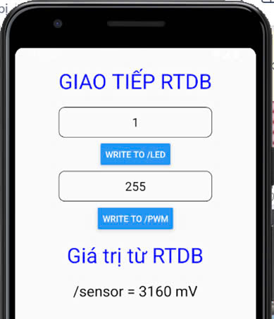
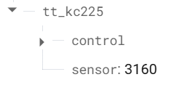
Câu 10: Hãy thay chức năng điều khiển bật/tắt LED trên ứng dụng bằng một Checkbox hoặc Switch thay cho Input, ghi nhận lại các mã lệnh JSX đã thêm vào và cung cấp một số hình ảnh vào kết quả báo cáo.
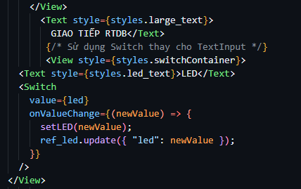
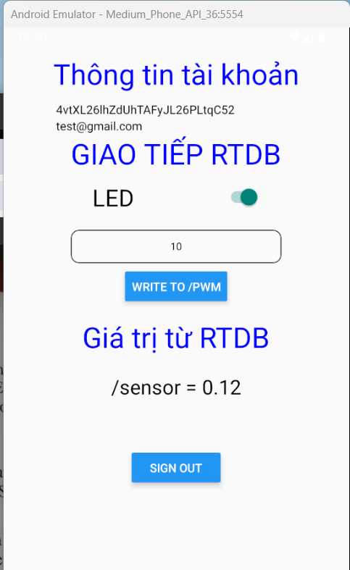
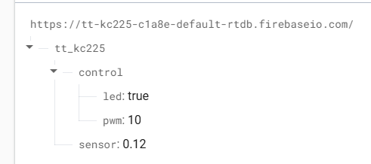
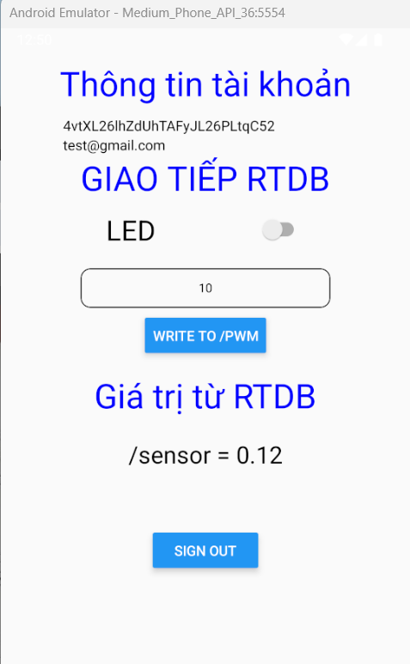

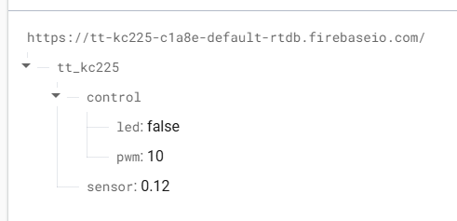

Câu 11: Hãy thay chức năng điều khiển độ sáng LED bằng một Slider, ghi nhận lại các mã lện JSX đã thêm vào và cung cấp một số hình ảnh kết quả vào báo cáo.
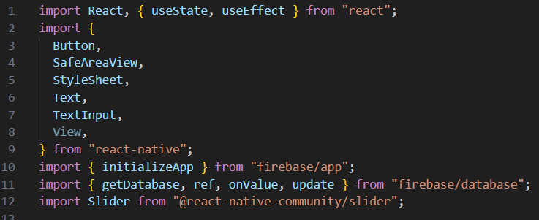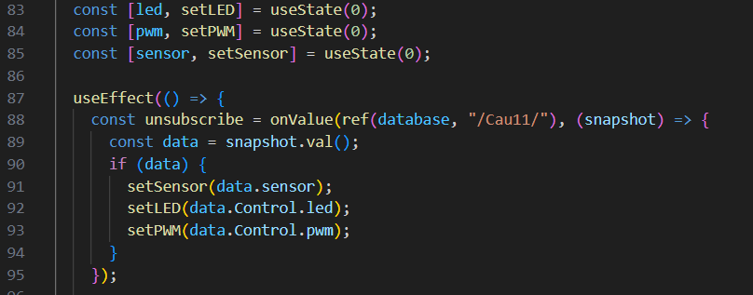
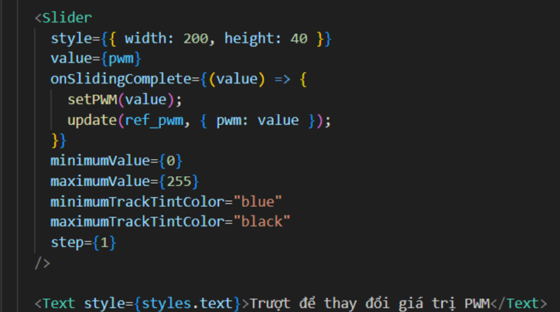
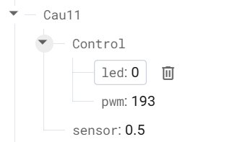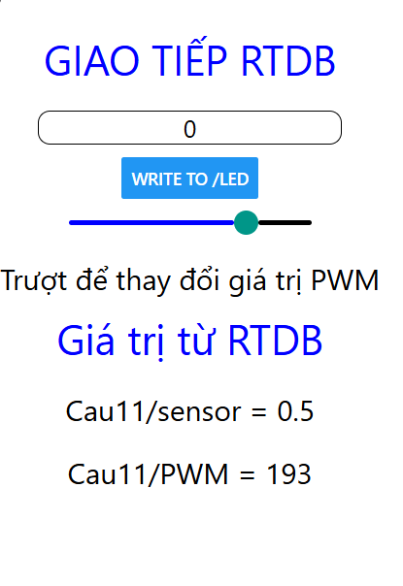

Câu 12: Hãy xây dựng thêm chức năng vẽ lại đồ thị của 32 giá trị của quang trở gần nhất cho ứng dụng.Trình bày phương pháp thực hiện và cung cấp một số hình ảnh kết quả vào báo cáo.
